**КИЇВСЬКИЙ НАЦІОНАЛЬНИЙ УНІВЕРСИТЕТ**

**імені ТАРАСА ШЕВЧЕНКА**



**ФАКУЛЬТЕТ ІНФОРМАЦІЙНИХ ТЕХНОЛОГІЙ**

**Кафедра прикладних інформаційних систем**

**Звіт до лабораторної роботи №5**

**з курсу**

**«Пакети прикладних програм»**

*Студента 3 курсу*

*Групи ПП-31*

*Спеціальності 122 «Комп'ютерні науки»*

*ОП «Прикладне програмування»*

*Ретюнських Антона Романовича*

*Викладач:*

*Жихарєва Ю.І.*

**Київ – 2022**

**Тема.** Наближення функції алгебраїчними многочленами: метод найменших квадратів; інтерполяційні методи в середовищі MathCad.

**Мета:** вивчити основні методи обробки експериментальних даних, навчитися проводити кореляційний аналіз, знаходити коефіцієнти різних регресійних моделей

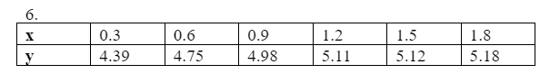

**Хід роботи:**

Задаємо значення та знаходимо математичне сподівання

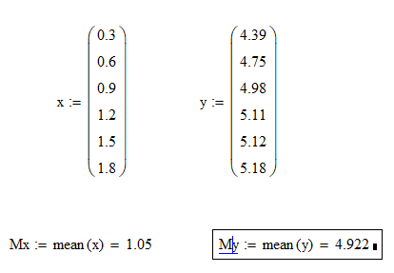

Знаходимо дисперсії



Обчислимо середнє квадратичне відхилення, де коефіцієнт ступеня свободи дорівнює 5, але, оскільки система числення в моїй версії маткаду починається з 0, то я візьму значення 4 отже Mk = 1.064

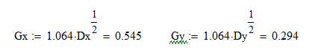

За допомогою отриманих даних обчислюємо коефіцієнт кореляції

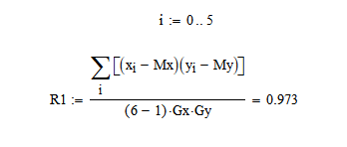

Зробимо перевірку за критерієм Стьютента:

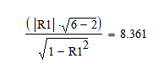

Проведемо лінійну та сплайнову інтерполяцію:

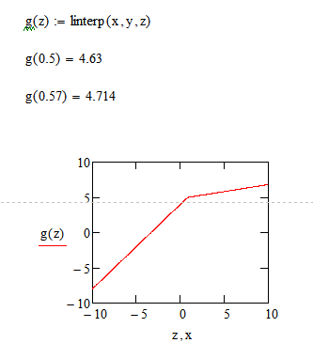

Також з використанням cspline():

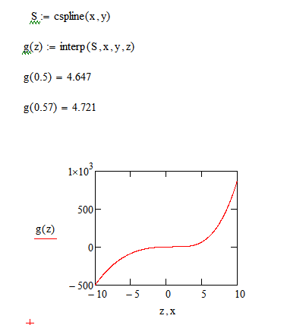

Знайдемо коефіцієнти регресійної моделі

Задаємо функцію та знаходим її похідні

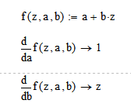

Задаємо вектор-функцію F

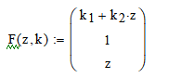

Задаємо вектор початкових наближень



Визначимо коефіцієнти a,b та перевіримо результат в певній точці:

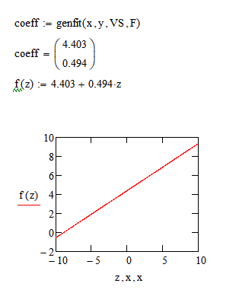

**Висновок:** У ході виконання даної лабораторної роботи я вивчив основні методи обробки експериментальних даних, навчився проводити кореляційний аналіз, знаходити коефіцієнти різних регресійних моделей.